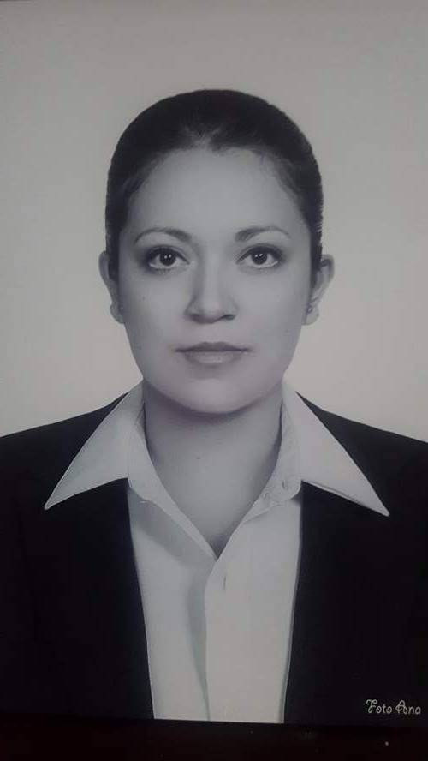**Dirección: 510 Yucatán, Col. Insurgentes, Tulancingo, Hgo. México, C.P.43630**

ANDREA ESTEFANÍA TAPIA AVILA

**Fecha de Nacimiento: 06/04/1994**

**Edo. Civil: Soltera**

**Teléfonos: 75 3 15 78 / (52) 775 131 5729 / (52) 775 171 0515**

**E mail:** [**andrea.tap.av@gmail.com**](mailto:andrea.tap.av@gmail.com)

RESUMEN

Licenciada en Administración entusiasta y con alta capacidad de organización, volcada en la mejora continua de los procesos para hacer frente a mercados que cambian y evolucionan rápidamente. Persona responsable, muy centrada en la consecución de resultados y proactiva para abordar y resolver problemas con una sólida ética laboral.

HISTORIAL LABORAL

Febrero 2017 – Actual

Subgerente Administrativo

Empresa: Perfiles Especiales JR. (compra-venta y maquila de acero)

Jefe inmediato: Raymundo Tapia Lemus

Contacto: 75 5 20 01

E-MAIL: perfilesespecialesjr@hotmail.com

Dirección: Prol. Avenida del Trabajo no.2004 Col. Vicente Guerrero, Tulancingo, Hgo.

* Fortalecí el negocio de la empresa dirigiendo la aplicación de un nuevo sistema administrativo, mediante la creación y actualización del Manual de Organización, Manual de Puestos y Funciones, Manual de Políticas de Seguridad e Higiene y Manual de Toma de Inventarios.
* Dirigí una iniciativa multidisciplinaria para conseguir una mejor comunicación entre el personal.
* Colaboré de forma directa con el departamento de contabilidad y gerencia para conseguir una mejor organización y control de inventarios y nómina.
* Desarrollé y apliqué nuevas políticas empresariales con la supervisión del gerente de área.

FORMACIÓN

2012 – 2016

Licenciada en Administración de Empresas. (Titulada)

Universidad Autónoma del Estado de Hidalgo, Pachuca, Hgo. México.

Cédula: 10934287 Tipo: C1

* Área de énfasis: Finanzas
* Graduada con mención honorífica.
* Talleres de administración de empresas, comunicación y contabilida3.3

IDIOMAS:

* Manejo del idioma inglés en un 90% avalado por una Certificación Oficial TOEIC (Test of English for International Communication) para profesionales.

APTITUDES

* Excelente comunicación interpersonal
* Líder eficaz
* Alcance de objetivos constantemente
* Capacidad para realizar varias tareas a la vez de forma eficiente
* Solución de conflictos
* Persona organizada
* Capacidad para aprender rápidamente
* Fiabilidad
* Excelente actitud
* Trabajo en equipo

EXITOS PROFESIONALES

* He supervisado al equipo de ventas y producción para controlar sus actividades y la consecución de los objetivos.
* He trabajado directamente con el departamento de Recursos Humanos para agilizar los procesos de contratación e integración
* Tengo facilidad de palabra tanto en español como en el idioma inglés (ya sea de forma oral o escrita), logrando así una comunicación más completa y actualizada.
* He capacitado al equipo administrativo, así como gestionado sus funciones para una mejora contínua.
* He administrado y supervisado la toma de inventarios, así como el trato con proveedores y clientes directamente.

INFORMACIÓN ADICIONAL

* Capacidad para trabajar bajo presión
* Facilidad para el entendimiento y manejo de la tecnología (computadoras y sus respectivos programas y sistemas operativos, aplicaciones, programas laborales digitales, sistemas de facturación, móviles, cámaras, etc.)
* Disponibilidad para viajar
* Recibir y dar capacitaciones
* Tomar decisiones.
* Alto sentido de responsabilidad